智 能 编 曲

产品设计文档
（内部资料）

产品背景
随着计算机的发展，人工智能正以非常快的速度应用到各个领域，其中不乏自动驾驶、人脸识别、图像识别、语音/语义识别等等领域。作曲在此前被认为是一项需要很专业的音乐人才能完成的工作，如今人工智能技术的成熟让机器自动智能作曲成为了可能，这将极大的提高作曲效率，也让不懂作曲的非专业人士有了自己作曲的平台。更是可解决用户对音乐付费意愿不高的行业痛点

目标人群
- 普通用户
- 音乐产业从业人士
- 专业用户（音乐人）

营销方案
- 歌曲个人购买（非商业）
- 歌曲商业购买（商用）
- 歌曲版权购买
- 音乐创作解决方案
- 广告

市场竞争
- amper music
- Jukedeck

产品介绍
- 网页端+app端
- 音乐一键快速生成，快速编辑
- 人工智能服务器提供智能作曲服务
- 根据风格、心情、乐器种类、速度等生成不同时长的曲子
- 音乐版权管理
- 音乐重新编辑

产业结构
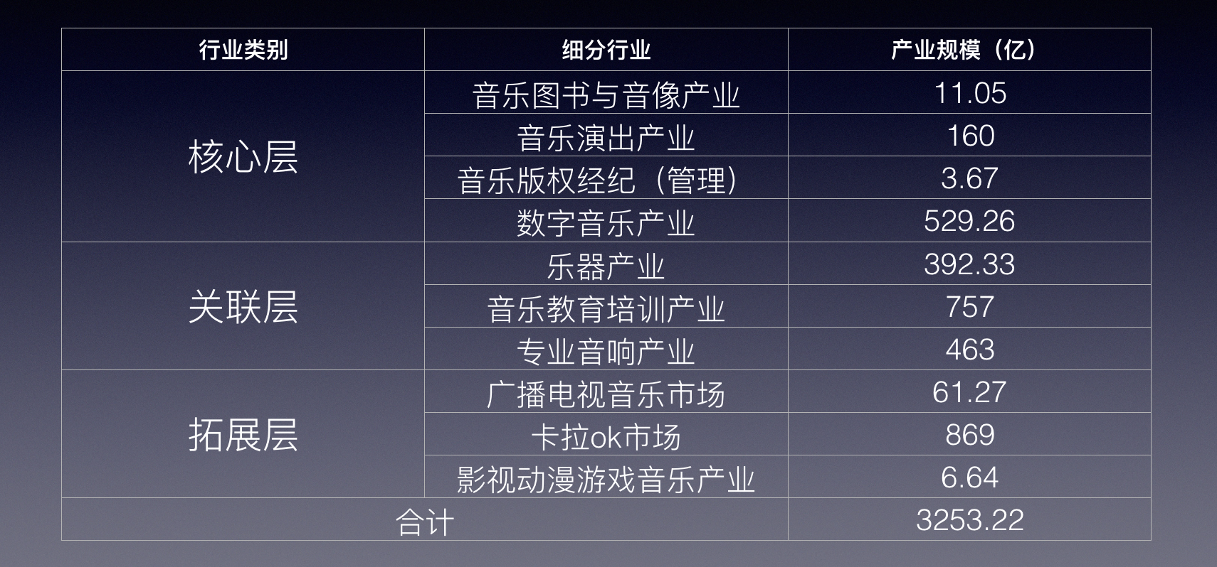

市场概况与需求分析
音乐产业市值高达3500多亿，而其中的数字流媒体音乐占的比重越来越大，逐年递增。不过流媒体音乐在产业中的比重虽然大，就用户对歌曲的付费习惯来说不理想，使得这一块的收益受阻，也让这方面的人才流失。然而全球都在加大对知识产权的保护，这也使得让用户养成付费习惯成了必然趋势。现如今随着移动互联网的发展和人工智能技术的提升以及5G技术的日趋成熟，都预示着这个行业将迎来翻天覆地的变化。如何解决用户对歌曲的付费意愿不强的行业痛点是我们产品的核心，回归商业本质，秉承羊毛出在羊身上的正确价值观，提升普通大众对音乐的认识，降低作曲编曲门槛，提高效率，让用户变成歌曲的生产者和消费者。使产业可持续发展

融资计划
500万

团队介绍
- 范洋（CEO）-微软孵化器企业技术合伙人
- 周宇（算法负责人）-中芯国际机器学习专家
- 张翀（合伙人/WEB架构负责人）-浙江省公安局系统项目负责人
- 杜红光（大数据工程师）-爱奇艺大数据工程师
- 黄晓帆（设计师）-设计师、香港城市大学研究生

